**Project Tivoli GreenCity**

**De grootste gemengde, duurzame wijk in de stad**

**Voorstelling**

De site Tivoli GreenCity van 4,5 hectare strekt zich uit van de Dieudonné Lefèvrestraat tot de Tivolistraat en van de Molenbeeksestraat tot de Claessensstraat in 1020 Laken.

Van meet af aan ambieerde citydev.brussels er een **nieuwe wijk te ontwikkelen die baanbrekend is op het vlak van duurzame ontwikkeling en sociale en functionele gemengdheid in een stadsomgeving**.

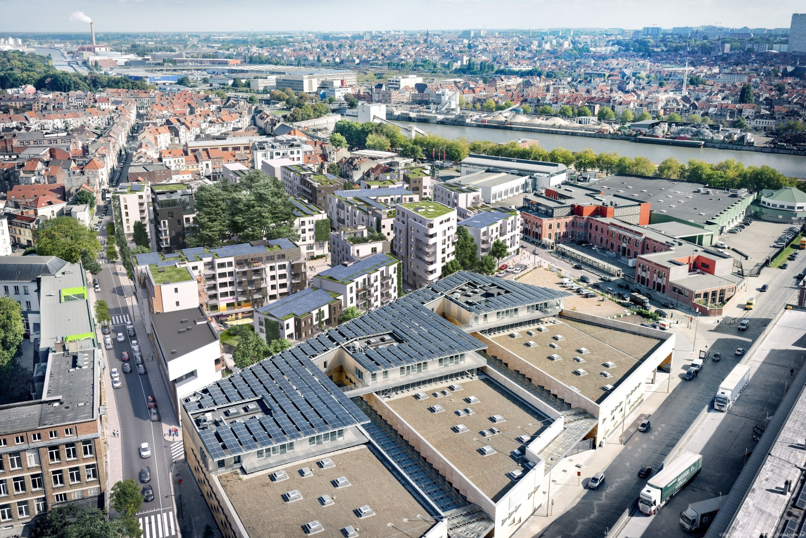

**Het bedrijvengedeelte: Brussels Greenbizz**

Dit deel, dat is aangelegd langs de Dieudonné Lefèvrestraat, omvat twee gebouwen.

De constructie van het **eerste gebouw** met 8.300 m² bovengrondse vloeroppervlakte werd in de herfst van 2013 toevertrouwd aan algemeen aannemer CEI-De Meyer. De werken startten aan het begin van de winter van 2013. Dit gebouw biedt plaats aan **productieateliers** (5.500 m²) en aan een **incubator voor bedrijven die gespecialiseerd zijn in milieutechnologieën, meer bepaald in ecobouw** (2.800 m²).

Duurzame productie en de principes van ecologisch bouwen (water, afval, materialen …) staan centraal in het ontwerp van het gebouw.

De ateliers zijn uiterst energiezuinig en de verdiepingen passief.

Partners: WTCB / impulse.brussels / Leefmilieu Brussel / citydev.brussels

Totale kostprijs van het gebouw: 18.871.443,63 euro

EFRO-subsidie: 16.829.773,16 euro

EFRO-subsidie WTCB: 570.000,00 euro

Premies (passief- en voorbeeldgebouw): 246.918,04 euro

Financiering citydev.brussels: 1.224.752,46 euro

Beheerder: Greenbizz nv

Kapitaal van 1.600.000 euro dat als volgt is gespreid over drie aandeelhouders:

Brussels Hoofdstedelijk Gewest:  500.000 euro (leefmilieu)   
500.000 euro (onderzoek)

citydev.brussels: 500.000 euro

WTCB: 100.000 euro

Projectontwerper: vereniging architectes**assoc.** – Setesco - FTI - Peutz & Associés - Cenergie - Health & Safety

Totale perceelsoppervlakte bestemd voor bedrijven: 9.822 m²

**Fase 1:** Brussels Greenbizz (8.320 m²)

Productieateliers + onderzoekslaboratorium WTCB (5.000 m²)

Incubator voor bedrijven uit de milieusector (2.815 m²)

Polyvalente ruimte en onthaal op het gelijkvloers (505 m²)

**Fase 2**: ontwikkeling on hold

Ruimten voor de productie van materiële goederen (ateliers - 1.500 m²) en immateriële goederen (kantoren - 3.000 m²).

**Het woongedeelte: voorstelling van het totaalproject**

Voor het woongedeelte werd een promotieopdracht van werken gegund aan de vereniging van projectontwikkelaars Parbam (Pargesy + BAM).

Die opdracht betreft de bouw van zo’n **400 appartementen**. Dertig percent daarvan beantwoordt aan de nulenergienorm, de rest is passief.

Zeventig percent van de woningen wordt gesubsidieerd door het gewest en verkocht onder de voorwaarden van citydev.brussels.

De overige dertig percent bestaat uit sociale woningen, die worden gefinancierd door de Brusselse Gewestelijke Huisvestingsmaatschappij (BGHM) en beheerd door de Lakense Haard.

Er komen ook nieuwe straten. **Twee crèches**, **winkels** en een plein van 2.000 m² maken de wijk compleet.

De totale investering bedraagt ongeveer 100.000.000 euro.

De wijk rond het Roodhuisplein in Laken is bijzonder dicht en daarom omvat het woongedeelte **assen van zachte mobiliteit** met bijhorend **groen**. **Het groene plein, dat wordt aangelegd rond twee bijzondere bomen**, is het centrale knooppunt van al die wegen, die de ontwerpers willen doortrekken naar het kanaal en naar Thurn

& Taxis. In het verlengde van dat plein komt een **promenade met bomen en winkels, die het scharnierpunt vormt tussen de bestaande wijken en de nieuwe wijk**. Een "waterlijn" haakt in op deze assen, doorkruist heel de wijk en zorgt zo voor een overgang en continuïteit tussen de openbare en private ruimten.

**Sociale gemengdheid: middelgrote koopwoningen en sociale huurwoningen**

Van de acht kavels van de verkavelingsvergunning zijn er zeven hoofdzakelijk bestemd voor woongelegenheid en een voor de openbare ruimte. Slechts twee woonkavels zullen niet via de promotieopdracht van werken worden bebouwd. Zoals geëist in het bestek, wordt in elke kavel **70 % van de woningen (in totaal 271) verkocht onder de voorwaarden van citydev.brussels voor woningen voor de middenklasse. 30 % van de woningen zijn sociale woningen (in totaal 126) die de BGHM financiert** voor rekening van de Lakense Haard, die ze gaat beheren. Die woningen liggen in afzonderlijke gebouwen in gemeenschappelijke mede-eigendommen die **gezellige ruimten**, **tuinen binnenin elk huizenblok** en **collectieve wasplaatsen** delen. Elke citydev.brussels-woning heeft een ondergrondse kelder.

De **daken** dienen niet alleen als waterspaarbekken maar ook als **moestuin** en **ontspanningsruimte** voor de bewoners.

**Levenscomfort: twee crèches en een kleine voorziening**

De Stad Brussel wilde **twee crèches voor elk 60 kinderen**. Die zijn opgenomen in de verkavelingsvergunning en worden gebouwd op de kavel naast het groene plein (crèche met twee niveaus) en op de kavel op het kruispunt van de binnenwegen (gelijkvloerse crèche). **De Stad Brussel zal de crèches kopen.** In de de Wautierstraat wordt een voorziening voor de dienst Netheid van de Stad Brussel gebouwd.

Langs de promenade komen ook **enkele winkels** en een tijdelijk informatiepunt.

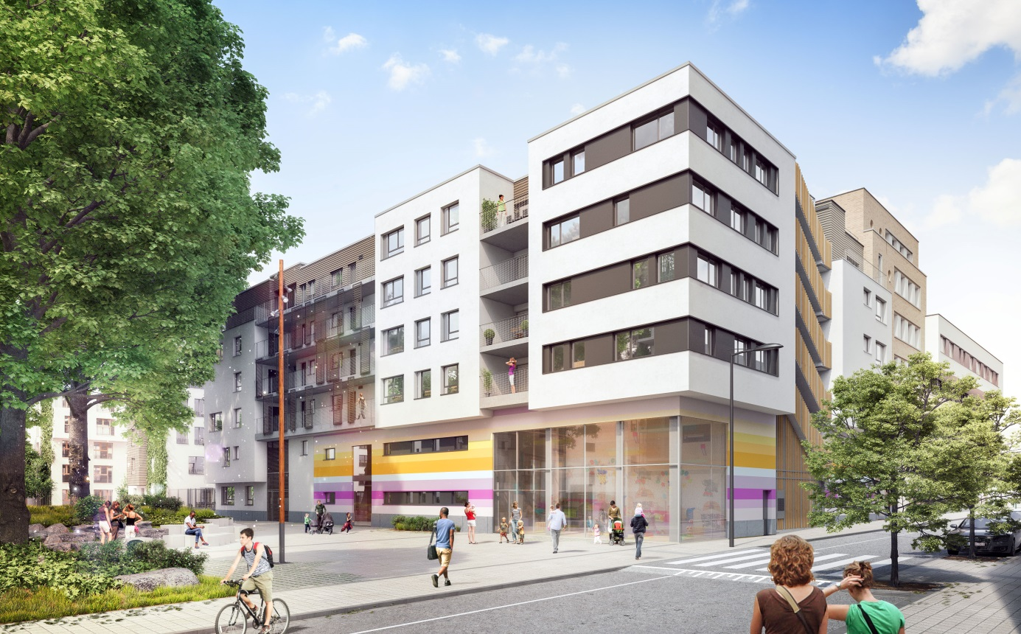

**Kwaliteitsvolle openbare ruimte**

De openbare ruimten worden met de grootste zorg ingericht. De **straten en promenade** zullen voorrang bieden aan de zachte modi en de beleving van een duurzame wijk inpassen in de dagelijkse gewoonten van de bewoners. De wegen zullen ruim 20 % van de totale oppervlakte van het duurzame wijkproject beslaan en worden **overgedragen aan de Stad Brussel**.

**Bij de aanleg van de straten en de promenade ging aandacht naar zowel veel groen als de effectieve aanwezigheid van water.** Die dichtheid van het groen past in een driedimensionale visie die een bijzonder hoge biodiversiteitsindex (biotoopcoëfficiënt per oppervlak van 0,67) mogelijk maakt. Dit resultaat wordt verkregen door de intensieve landschapsinrichting, zowel op de grond als op de daken en de gevels.

Het project innoveert ook op het vlak van **afvalophaling** dankzij een goede samenwerking met Net Brussel. Voor de ophaling komen op verschillende plaatsen op de wegen **ondergrondse containers,** waarin de bewoners hun vuilniszakken kunnen deponeren. De verschillende containers worden zo geplaatst dat geen enkele bewoner meer dan 50 meter hoeft af te leggen met zijn gesorteerd vuilnis.

Het plein wordt aangelegd rond twee opmerkelijke Oosterse platanen die ingeschreven zijn op de bewaarlijst. Het park is niet enkel een plein, een ontspanningsruimte en een ontmoetingsplek, maar het vertaalt op zich alleen al de filosofie van de duurzame wijk: het aanwezige water, driedimensionaal groen, gemoedelijkheid, ontmoetingen, multifunctionaliteit, zicht op de binnentuinen ...

**Een goede integratie van de nieuwe wijk: participatie**

citydev.brussels startte een participatieproces om de ontwikkeling van dit project te begeleiden. Vóór de gunning van de opdracht vonden al verschillende **workshops** plaats. Die werden voortgezet tijdens de opmaak van de aanvragen tot stedenbouwkundige vergunning. Tijdens die workshops kon de balans worden opgemaakt van de lopende ontwikkelingen in de wijk, werden de mobiliteitsproblemen in de wijk aangekaart, de inplanting van de toekomstige wegen gesimuleerd ...

Deze participatie buigt zich momenteel over het effectieve project dat werd voorgesteld. Er staat een reeks workshops gepland voor de komende maanden, vooral om de inrichting en het beheer van de openbare ruimten te onderzoeken. De vzw Periferia staat in voor dit participatieluik, dat deel uitmaakt van de benadering van duurzame ontwikkeling.

De ontwerpers wilden onder meer dat dit proces een kiem zou zijn voor een **engagement van de bewoners dat het ontwerp van het project overstijgt en dat leidt tot deelname aan het beheer van de openbare ruimte en een wijkcentrum, initiatie in duurzaam energieverbruik ...**

**Goed beheer van de resources: water en energie**

Waterbeheer kreeg bijzondere aandacht: Het **regenwater zal worden opgevangen** en behandeld, en zal de collectieve wasplaatsen op de gelijkvloerse verdieping van elk huizenblok bevoorraden. Het **grijswater zal worden opgevangen** en behandeld, en zal alle wc-spoelbakken, de onderhoudskraantjes en de tuinkraantjes van de gemeenschappelijke delen bevoorraden.

Dankzij het **dak, dat water opslaat,** kan het debiet van het regenwater geregeld worden. Tanks verzekeren een autonomie van 2 weken tijdens droge periodes. In de gemeenschappelijke tuinen en in de groene ruimten langs de weg zullen **infiltratiegeulen en -putten** worden aangelegd, om de lozing in de riolering tot een minimum te beperken.

**Alle nieuwe gebouwen zullen aan de passiefnorm voldoen.** De promotor heeft zich ertoe verbonden om de **nulenergienorm te halen voor minimaal 35 % van de woningen**. De volledige elektriciteitsbehoefte van de gemeenschappelijke delen zal met **warmte-krachtkoppeling** worden gedekt.

Een verwarmingsnet dat gevoed wordt vanuit een centrale stookplaats, zal de warmte over heel de wijk verdelen via een **stadsverwarmingsnet**. Naast de stookplaats zal in het hoofdgebouw langs de promenade een didactische ruimte worden ingericht. Door een glazen plaat is de stookplaats (condensatieketels op pellets en warmte-krachtkoppeling met gas) zichtbaar en meters tonen permanent informatie over de prestaties van deze installaties en het verbruik. De geproduceerde CO2 wordt naar het dak gestuurd, waar hij planten zal voeden in een **experimentele serre**.

Er komen **fotovoltaïsche panelen** op de intensieve groendaken.

Er wordt overwogen om samen met een derde-investeerder een energiebeheercoöperatie op te zetten die de energie en het verwarmingsnet zal gaan beheren, in het kader van een charter voor de duurzame wijk. Dat charter wordt voorgelegd aan de toekomstige bewoners.

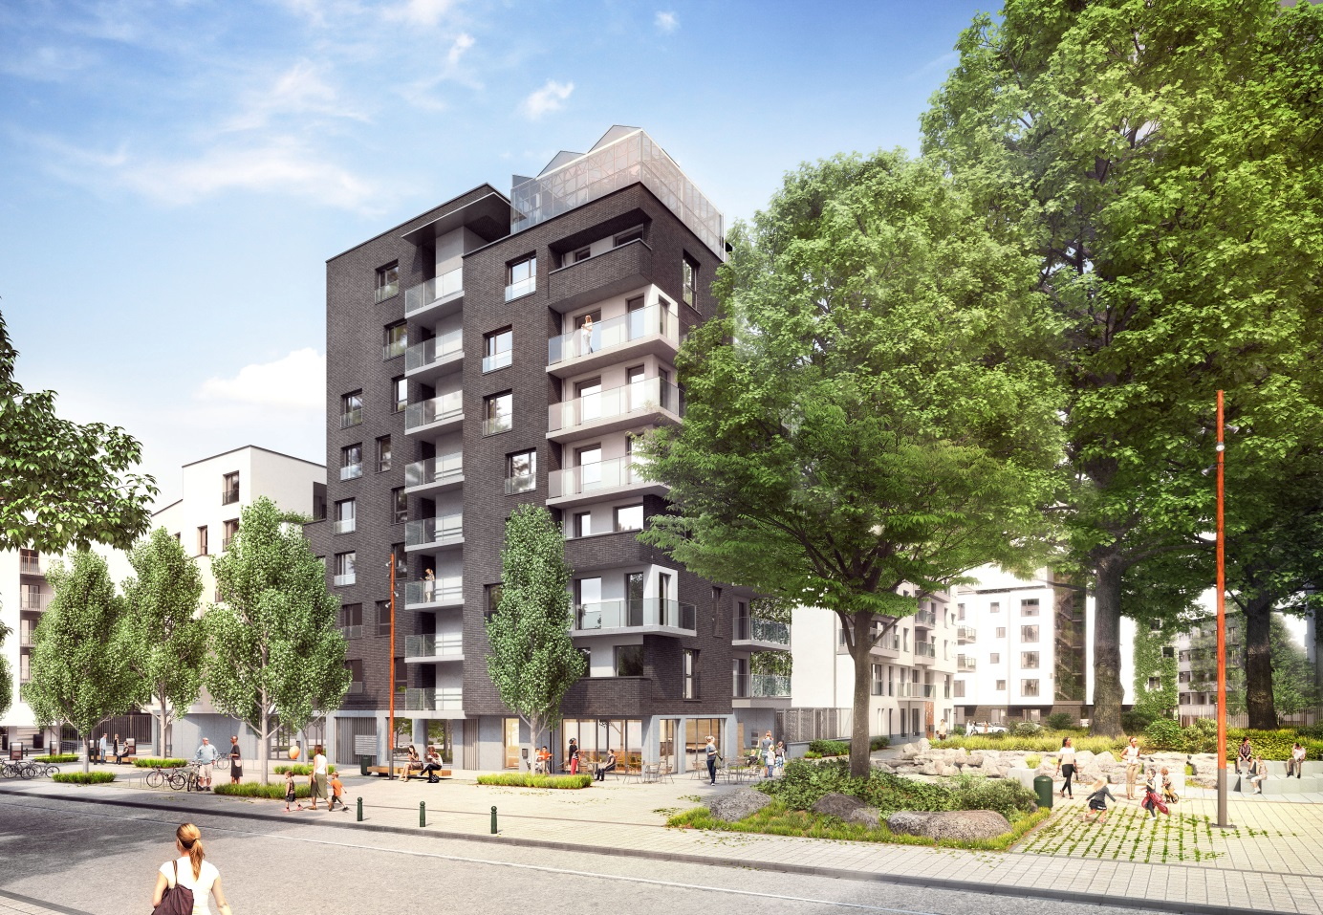

**Zachte mobiliteit**

Het charter moedigt zachte mobiliteit aan door **het gebruik van de eigen wagen** **te beperken** en met **inrichtingen die het voetgangers- en fietsverkeer bevorderen**. Het doorgaand verkeer en de toegangen tot de vier ondergrondse parkings worden geconcentreerd op de straten rondom de site om voorrang te geven aan zachte mobiliteit, de voetpaden en de groene inrichtingen langs de nieuwe binnenwegen.

De verkavelingsvergunning beperkt het aantal **parkeerplaatsen** tot 0,8 per woning. In het project komen **291 ondergrondse parkeerplaatsen en 59 langs de weg**. **Het gebruik van elektrische wagens wordt gestimuleerd** door de installatie van 8 laadpalen in elke parking.

Er komen **678 fietsstaanplaatsen** (één per slaapkamer). 583 daarvan zijn beschutte plaatsen binnenin het huizenblok en 80 ervan komen op straat, vlakbij de ingangen van de gebouwen.

**Technische fiche site**

**Oppervlakte**

|  |  |
| --- | --- |
| Oppervlakte bedrijvengedeelte | 9.822 m² |
| Oppervlakte woongedeelte | 39.060 m² |
| Oppervlakte tuinen | 4.610 m² |
| Oppervlakte park | 2.042 m² |
| **Oppervlakte site** | **55.534 m²** |

**Technische fiche bedrijvengedeelte**

**Oppervlakte**

|  |  |
| --- | --- |
| Productieateliers | 5.505 m² |
| Incubator | 2.800 m² |
| **Totaal** | **8.305 m²** |

**Partners**

|  |  |
| --- | --- |
| **Naam** | **Rol** |
| citydev.brussels | Aanbestedende overheid |
| architectes**assoc.** | Architect |
| BAM Contractors | Projectontwikkelaar |
| impulse.brussels | Overheidspartner |
| Leefmilieu Brussel | Overheidspartner |
| Innoviris | Overheidspartner |
| Wetenschappelijk en Technisch Centrum voor het Bouwbedrijf (WTCB) | Overheidspartner |

**Planning**

|  |  |
| --- | --- |
| Gunning van de opdracht | 2013 |
| Uitreiking stedenbouwkundige vergunning | 2014 |
| Start van de werken | 18 november 2013 |
| Einde van de werken | 2016 |
| Inhuldiging | 26 april 2016 |

**Technische fiche woongedeelte**

|  |  |  |
| --- | --- | --- |
| **Woningen** | **Middelgrote woningen (citydev.brussels)** | **Sociale woningen (BGHM)** |
| Appartementen met 1 slaapkamer | 78 | 40 |
| Appartementen met 2 slaapkamers | 144 | 51 |
| Appartementen met 3 slaapkamers | 47 | 30 |
| Appartementen met 4 slaapkamers | 2 | 5 |
| **Totaal per partner** | **271** | **126** |
| **Algemeen totaal** | **397** | |
| **Oppervlakte per partner** | **27.080 m²** | **11.980 m²** |
| **Totale oppervlakte** | **39.060 m²** | |

|  |  |  |
| --- | --- | --- |
| **Mobiliteit** | **Parkeerplaatsen** | **Fietsstaanplaatsen** |
| citydev.brussels | 217 | 519 |
| BGHM | 74 | 64 |
| **Totaal** | **291** | **583** |

**Voorzieningen**

|  |  |
| --- | --- |
| Crèche 1 | 1.019 m² |
| Crèche 2 | 889 m² |
| Handelszaken | 768 m² |
| Dienst Netheid | 193 m² |
| **Totaal** | **2.869 m²** |

**Groene ruimten**

|  |  |
| --- | --- |
| Oppervlakte tuinen | 4.610 m² |
| Oppervlakte park | 2.042 m² |
| **Totaal** | **6.652 m²** |

**Planning**

|  |  |
| --- | --- |
| Gunning van de opdracht | 16 juli 2014 |
| Uitreiking vergunning wegen en openbare ruimten | Februari 2016 |
| Uitreiking stedenbouwkundige vergunning | Maart 2016 |
| Start van de werken | 17 oktober 2016 |
| Levering crèches | 2019 |
| Levering woningen | 2019 |

**Partners**

|  |  |
| --- | --- |
| **Naam** | **Rol** |
| citydev.brussels | Aanbestedende overheid |
| ADRIANA1 | Architect |
| Parbam | Projectontwikkelaar |
| BGHM | Overheidspartner |
| Stad Brussel | Overheidspartner |
| Periferia | Burgerparticipatie |

ADRIANA is een vereniging die bestaat uit vier architectenbureaus (**CEREAU bvba, ATELIER 55 bvba, ATLANTE bvba en YY ARCHITECTURE bvba**) en een landschapsarchitectenbureau (**ÉOLE bvba**).